**障害者福祉制度　利用のポイント**

和歌山市第2在宅医療・介護連携推進センター　第11回医療・介護関係者むけ学習会



**～医療・介護関係者の仕事に役立つ障害者制度の実際～**

**日程** 2019年11月16日（土）

時間　　午後2時から3時30分 (受付13:30～)

**会場**和歌山生協病院 ５階　会議室

入場無料　　無料駐車場あり（3時間）　 定員５０名

社会福祉法人あおい会　療育センターAOI 　障害児者相談支援事業

**相談支援専門員　松岡　歩 氏**

**障害児者の福祉サービスや支援事業は 複雑で、いざ利用しようと思っても二の足を踏んでしまいがちです。また 利用者が65歳になれば介護保険との関係も不安の種です。**

**今回は、わかりにくい障害者福祉について事業所向けの研修事業などをされてきた 松岡 歩氏 にわかりやすく解説をしていただき、我々の仕事に生かせるよう具体的にお話していただこうと思っています。**

**多くの方のお越しをお待ち申し上げます。**

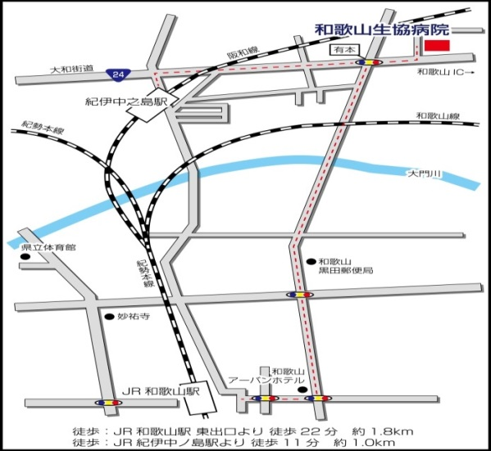

お問い合わせ・申し込み

和歌山市第２在宅医療・介護連携推進センター

和歌山市有本１４３－１（和歌山生協病院内）

TEL/FAX 073-488-1067(直通)北野・森田

申込書　（この用紙にてファックスでお申し込み下さい）

事業所名

電話番号　　　　　　　　　　　　　Ｆａｘ番号

|  |  |
| --- | --- |
| お名前 | 職種 |
| お名前 | 職種 |
| お名前 | 職種 |